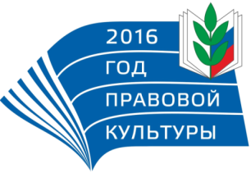
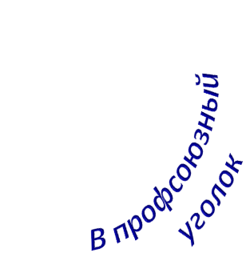
ПРОФСОЮЗ РАБОТНИКОВ НАРОДНОГО ОБРАЗОВАНИЯ И НАУКИ РОССИЙСКОЙ ФЕДЕРАЦИИ
СТАВРОПОЛЬСКАЯ КРАЕВАЯ ОРГАНИЗАЦИЯ
Поздравляем победителей Всероссийского конкурса рефератов профсоюзного актива

На конкурс были представлены 552 работы из 59 регионов России. Активисты Ставрополья приняли самое активное участие - 34 реферата. По результатам работы конкурсной комиссии ЦС Профсоюза, из 29 победителей пять земляков награждены:
Дипломом I степени
АКИНФИЕВА МАРИНА МИХАЙЛОВНА – председатель Пятигорской городской организации Профсоюза работников народного образования и науки РФ, автор реферата на тему: «Правовой статус профсоюзов, их права и гарантии»;
МАРОВА АННА ВЛАДИМИРОВНА - специалист по информационной работе Ставропольской городской организации Профсоюза работников народного образования и науки РФ, автор реферата на тему: «Становление и развитие российского профсоюзного движения на примере Ставропольской городской организации профсоюза работников народного образования и науки РФ».
Дипломом II степени
ТРЕТЬЯКОВ СЕРГЕЙ НИКОЛАЕВИЧ - учитель МКОУ «Средняя общеобразовательная школа №4» с. Красное Грачевского муниципального района Ставропольского края, автора реферата на тему: «Представление прав и интересов работников организациями Профсоюза».
Дипломом III степени
ЖАДАН ЕЛЕНА АЛЕКСАНДРОВНА - председатель первичной профсоюзной организации МБОУ «Кадетская школа имени генерала А.П. Ермолова» г. Ставрополя, автора реферата на тему: «Правовой статус педагогического работника в газете «Мой профсоюз»;
МАДАТОВА СТЕЛЛА АНАТОЛЬЕВНА - председатель Буденновской городской организации Профсоюза работников народного образования и науки РФ, автора реферата на тему: «Профсоюзный контроль и защита социально – трудовых прав и интересов работников образования».

